«В нашем деле нет главных»: как москвичам помогают волонтеры в сфере охраны здоровья и волонтеры-спасатели

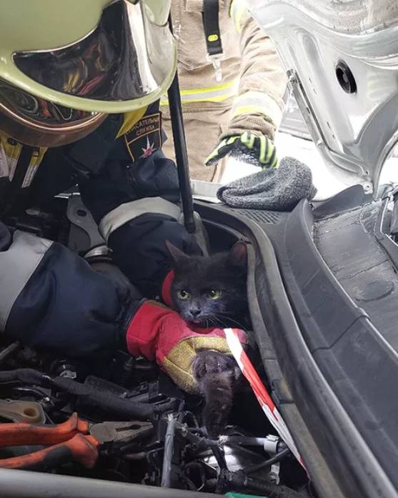

Столичные волонтеры-спасатели безвозмездно приходят на помощь профессиональным спасателям и пожарным. Им под силу снять котенка с дерева или даже найти пропавшего человека. Только с начала 2023 года волонтеры выехали на более чем 2 тысячи вызовов.
Павел Наприенко, волонтер общественного поисково-спасательного отряда «СпасРезерв» понял, что хочет стать волонтером-спасателем уже в 17 лет. Уже три года он безвозмездно заступает на смены в отряде, совмещая спасение людей с учебой на ИТ-специалиста в институте.
«За три года, что я работаю в отряде, были разные выезды, расскажу о запомнившемся. Тогда мне было 19 лет. Сообщили о запахе гари в подъезде. Была ночь, мы приехали на место, определили, что запах идет из квартиры, поднялись. Оказалось, мужчина готовил еду и уснул. Мы разбудили хозяина и тем самым спасли ему жизнь».
Василий Фоминых, старший смены поисково-спасательного отряда «СпасРезерв», занимается производством и монтажом светотехнических изделий, а на дежурство спасателем заступает по четвергам. Интересно, что Василий принял решение быть волонтером-спасателем уже в достаточно зрелом возрасте.
Помогают москвичам и волонтеры в сфере охраны здоровья. Они знают, как действовать, если человеку рядом стало плохо и смогут оказать первую помощь правильно.
19-летняя Ксения Воронина - координатор специальных проектов московского регионального отделения Всероссийского общественного движения «Волонтеры-медики» параллельно с волонтерством учится на филолога. Девушка прошла курсы по оказанию первой помощи, на которых научилась, например, останавливать кровотечение и делать сердечно-легочную реанимацию.

